

**《微机原理与接口技术》**

**课程设计报告**

专业班级： 电子信息工程182班

组 别：

学生姓名： 金利栋

指导老师： 舒红波

2020 年 7 月 7日

目录

功能简介： 1

测试结果： 2

程序源代码 4

# 功能简介：

本程序实现数字颜色渐变功能。启动程序后暂停在已刷入固件的界面，等待空格键确认。若不确认，一直停留在此处。若按键响应中断检测到空格键被按下，进入主界面。主界面有310*190的边框和“2020”字样，然后，执行颜色渐变，颜色渐变期间有延时函数，大约0.5秒一次延时，期间，按下1键可暂停渐变，改为按一次逐一显示颜色，按2可恢复颜色渐变。程序流程图：

# 测试结果：

1. 程序起始界面

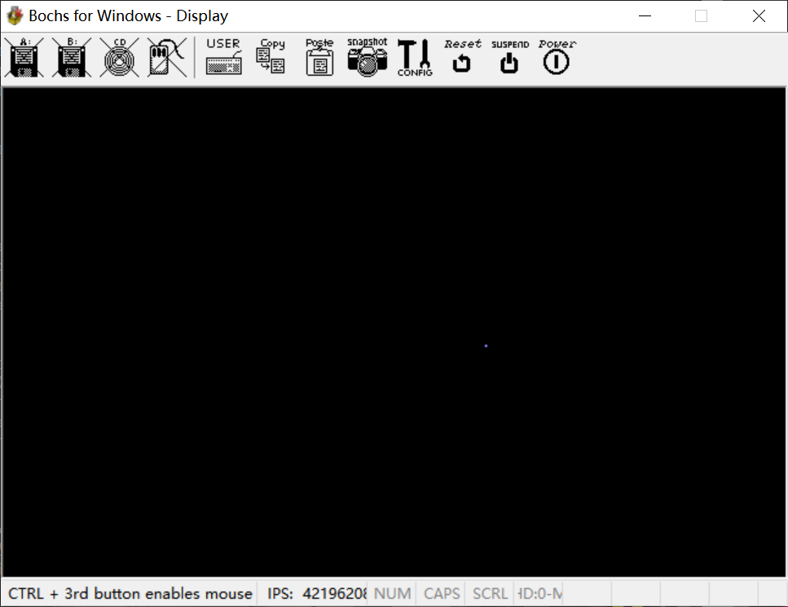

2、主界面

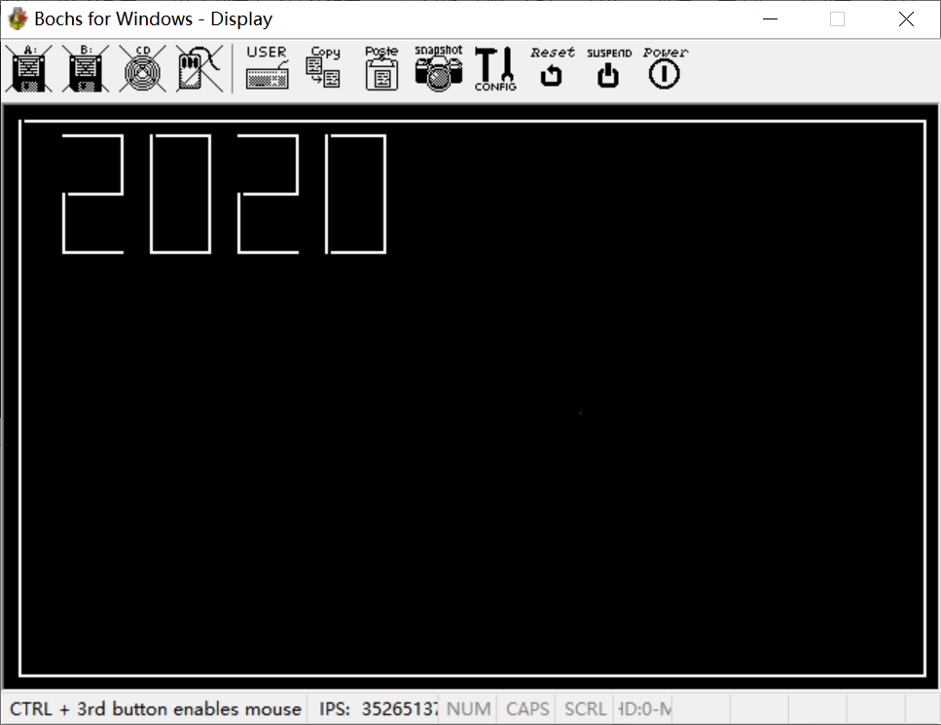

3、颜色改变

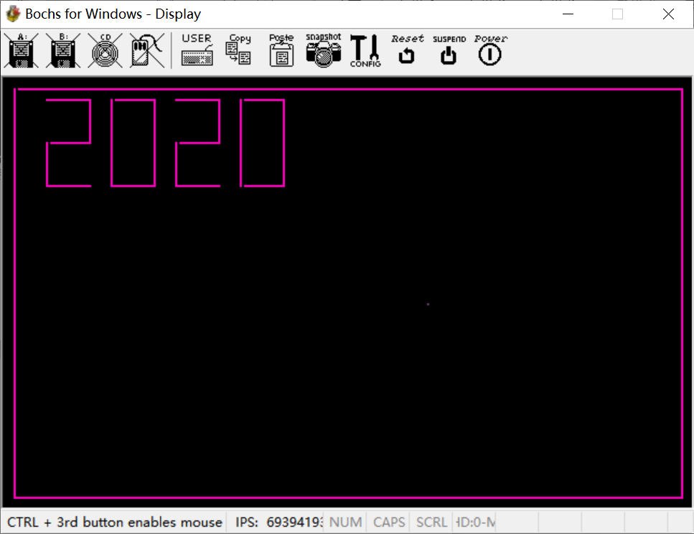

# 

# 程序源代码

org 0x8400

jmp start

key db 0

num db 0

string times 10 db 0

start:

mov al,0x13

mov ah,0x00

INT 0x10

mov ax,0x0a000 ;(往显存0xa0000开始)

mov ds,ax

mov ax,0

mov es,ax

mov word[es:0x24],int_key

mov word[es:0x26],0

sti

mov si,30 ;改变颜色

x: cmp byte[string],0xB9 ;按下空格键进入主界面

je h1

jmp x

h1:

call display1

jmp next

next: cmp byte[string],0x9C

je h1

cmp byte[string],0x82

je h2

cmp byte[string],0x83

je h3

jmp next

h2: mov byte[string],0 ;按1单个切换颜色

call display1

jmp next

h3: call display1 ;按2变色

jmp next

display1:

call DelayA

inc si

;画框

mov ax,5

mov bx,5

mov cx,315

call DrawLineHeng

mov bx,5

mov ax,5

mov cx,195

call DrawLineShu

mov ax,195

mov bx,5

mov cx,315

call DrawLineHeng

mov bx,315

mov ax,5

mov cx,195

call DrawLineShu

;画2

mov ax,10

mov bx,20

mov cx,40

call DrawLineHeng

mov bx,40

mov ax,10

mov cx,30

call DrawLineShu

mov ax,30

mov bx,20

mov cx,40

call DrawLineHeng

mov bx,20

mov ax,30

mov cx,50

call DrawLineShu

mov ax,50

mov bx,20

mov cx,40

call DrawLineHeng

;画0

mov ax,10

mov bx,50

mov cx,70

call DrawLineHeng

mov bx,50

mov ax,10

mov cx,50

call DrawLineShu

mov ax,50

mov bx,50

mov cx,70

call DrawLineHeng

mov bx,70

mov ax,10

mov cx,50

call DrawLineShu

;画2

mov ax,10

mov bx,80

mov cx,100

call DrawLineHeng

mov bx,100

mov ax,10

mov cx,30

call DrawLineShu

mov ax,30

mov bx,80

mov cx,100

call DrawLineHeng

mov bx,80

mov ax,30

mov cx,50

call DrawLineShu

mov ax,50

mov bx,80

mov cx,100

call DrawLineHeng

;画0

mov ax,10

mov bx,110

mov cx,130

call DrawLineHeng

mov bx,130

mov ax,10

mov cx,50

call DrawLineShu

mov ax,50

mov bx,110

mov cx,130

call DrawLineHeng

mov bx,110

mov ax,10

mov cx,50

call DrawLineShu

;*********************

;ax :y

;bx :x1

;cx :x2

;*********************

DrawLineHeng: ;画横线

push ax

push bx

push cx

push dx

mov dx,320

mul dx

add bx,ax

add cx,ax

x1: mov [ds:bx],si

add bx,1

cmp bx,cx

jbe x1

pop dx

pop cx

pop bx

pop ax

ret

;*********************

;bx:x

;ax:y1

;cx:y2

;*********************

DrawLineShu: ;画竖线

push ax

push bx

push cx

push dx

mov di,ax

mov es,cx

mov dx,320

mul dx

add bx,ax

mov dx,es

x2: mov [ds:bx],si

add bx,320

inc di

cmp di,dx

jbe x2

pop dx

pop cx

pop bx

pop ax

ret

int_key: ;键盘中断

push ax

push bx

push dx

push es

mov ax,0

mov es,ax

mov dx,0x60

in al,dx

mov [string],al

mov dx,0x20

mov al,0x61

out dx,al

pop es

pop dx

pop bx

pop ax

iret

DelayA: ;延时函数

push cx

push bx

mov cx,50000

mov bx,100

c1:

dec cx

cmp cx,0

ja c1

jmp b1

b1:

dec bx

cmp bx,0

ja c1

pop cx

pop bx

ret